Calcul CM2 - Division 1

Pose et calcule ces opérations sur ton cahier.

263 ÷ 4 389 ÷ 5 806 ÷ 6

634 ÷ 3 506 ÷ 8 635 ÷ 7

Calcul CM2 - Division 1

Pose et calcule ces opérations sur ton cahier.

263 ÷ 4 389 ÷ 5 806 ÷ 6

634 ÷ 3 506 ÷ 8 635 ÷ 7

Calcul CM2 - Division 1

Pose et calcule ces opérations sur ton cahier.

263 ÷ 4 389 ÷ 5 806 ÷ 6

634 ÷ 3 506 ÷ 8 635 ÷ 7

Calcul CM2 - Division 1

Pose et calcule ces opérations sur ton cahier.

263 ÷ 4 389 ÷ 5 806 ÷ 6

634 ÷ 3 506 ÷ 8 635 ÷ 7

Calcul CM2 - Division 1

Pose et calcule ces opérations sur ton cahier.

263 ÷ 4 389 ÷ 5 806 ÷ 6

634 ÷ 3 506 ÷ 8 635 ÷ 7

Calcul CM2 - Division 1

Pose et calcule ces opérations sur ton cahier.

263 ÷ 4 389 ÷ 5 806 ÷ 6

634 ÷ 3 506 ÷ 8 635 ÷ 7

Calcul CM2 - Division 1

Pose et calcule ces opérations sur ton cahier.

263 ÷ 4 389 ÷ 5 806 ÷ 6

634 ÷ 3 506 ÷ 8 635 ÷ 7

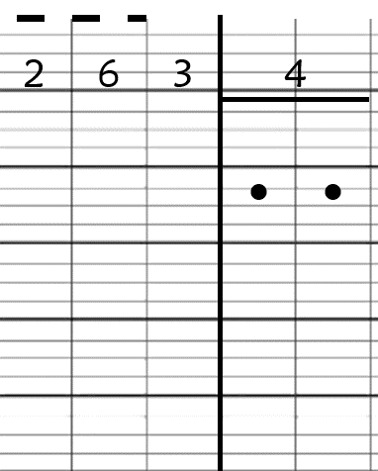 | 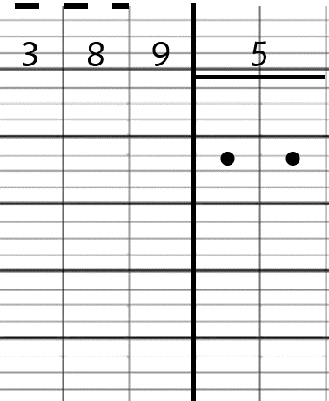 | 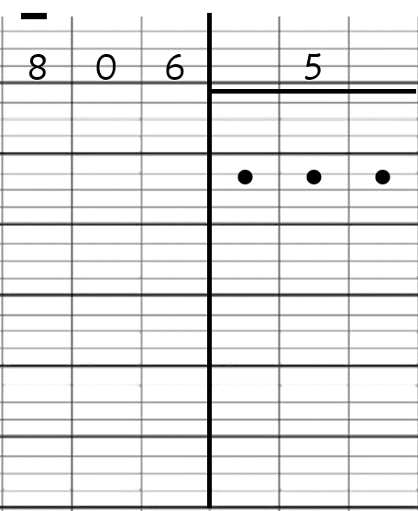
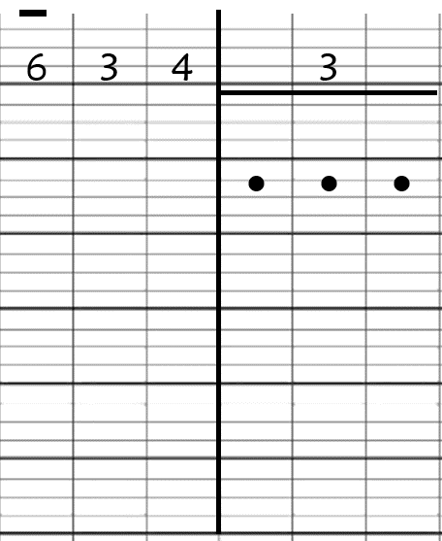 | 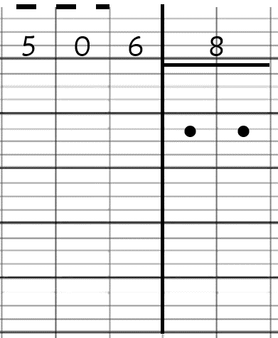 | 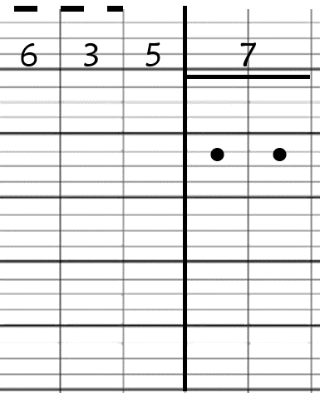

Calcul CM2 - Division 1 Corrigé

Pose et calcule ces opérations sur ton cahier.
263 ÷ 4 = 65 r 3
389 ÷ 5 = 77 r 4
806 ÷ 6 = 134 r 2
634 ÷ 3 = 211 r 1
506 ÷ 8 = 63 r 2
635 ÷ 7 = 90 r 5
Calcul CM2 - Division 2

Pose et calcule ces opérations sur ton cahier.

568 ÷ 6 814 ÷ 7 654 ÷ 12

854 ÷ 15 784 ÷ 9 351 ÷ 22

Calcul CM2 - Division 2

Pose et calcule ces opérations sur ton cahier.

568 ÷ 6 814 ÷ 7 654 ÷ 12

854 ÷ 15 784 ÷ 9 351 ÷ 22

Calcul CM2 - Division 2

Pose et calcule ces opérations sur ton cahier.

568 ÷ 6 814 ÷ 7 654 ÷ 12

854 ÷ 15 784 ÷ 9 351 ÷ 22

Calcul CM2 - Division 2

Pose et calcule ces opérations sur ton cahier.

568 ÷ 6 814 ÷ 7 654 ÷ 12

854 ÷ 15 784 ÷ 9 351 ÷ 22

Calcul CM2 - Division 2

Pose et calcule ces opérations sur ton cahier.

568 ÷ 6 814 ÷ 7 654 ÷ 12

854 ÷ 15 784 ÷ 9 351 ÷ 22

Calcul CM2 - Division 2

Pose et calcule ces opérations sur ton cahier.

568 ÷ 6 814 ÷ 7 654 ÷ 12

854 ÷ 15 784 ÷ 9 351 ÷ 22

Calcul CM2 - Division 2

Pose et calcule ces opérations sur ton cahier.

568 ÷ 6 814 ÷ 7 654 ÷ 12

854 ÷ 15 784 ÷ 9 351 ÷ 22

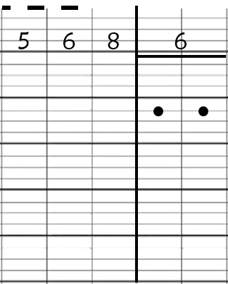 | 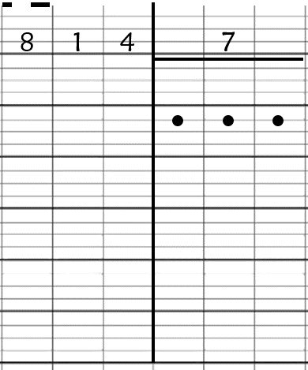 | 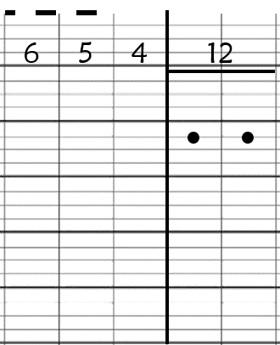
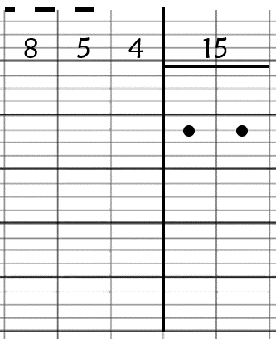 | 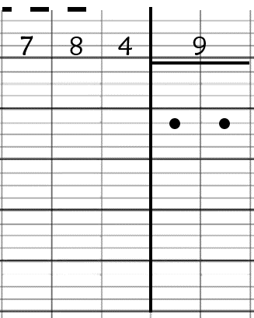 | 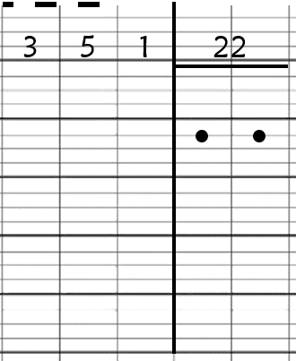

Calcul CM2 - Division 2 Corrigé

Pose et calcule ces opérations sur ton cahier.
568 ÷ 6 = 94 r 4
814 ÷ 7 = 116 r 2
654 ÷ 12 = 54 r 6
854 ÷ 15 = 56 r 14
784 ÷ 9 = 87 r 1
351 ÷ 22 = 15 r 21
Calcul CM2 - Division 3

Pose et calcule ces opérations sur ton cahier.

879 ÷ 9 489 ÷ 4 1 245 ÷ 21

960 ÷ 14 2 045 ÷ 30 584 ÷ 23

Calcul CM2 - Division 3

Pose et calcule ces opérations sur ton cahier.

879 ÷ 9 489 ÷ 4 1 245 ÷ 21

960 ÷ 14 2 045 ÷ 30 584 ÷ 23

Calcul CM2 - Division 3

Pose et calcule ces opérations sur ton cahier.

879 ÷ 9 489 ÷ 4 1 245 ÷ 21

960 ÷ 14 2 045 ÷ 30 584 ÷ 23

Calcul CM2 - Division 3

Pose et calcule ces opérations sur ton cahier.

879 ÷ 9 489 ÷ 4 1 245 ÷ 21

960 ÷ 14 2 045 ÷ 30 584 ÷ 23

Calcul CM2 - Division 3

Pose et calcule ces opérations sur ton cahier.

879 ÷ 9 489 ÷ 4 1 245 ÷ 21

960 ÷ 14 2 045 ÷ 30 584 ÷ 23

Calcul CM2 - Division 3

Pose et calcule ces opérations sur ton cahier.

879 ÷ 9 489 ÷ 4 1 245 ÷ 21

960 ÷ 14 2 045 ÷ 30 584 ÷ 23

Calcul CM2 - Division 3

Pose et calcule ces opérations sur ton cahier.

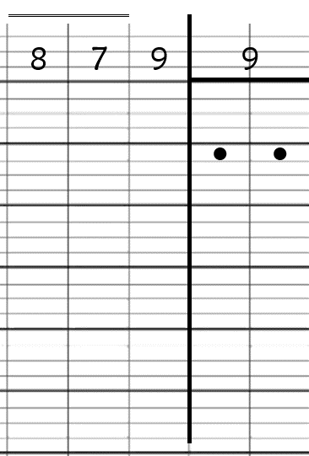 | 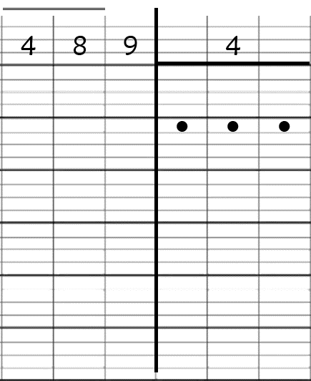 | 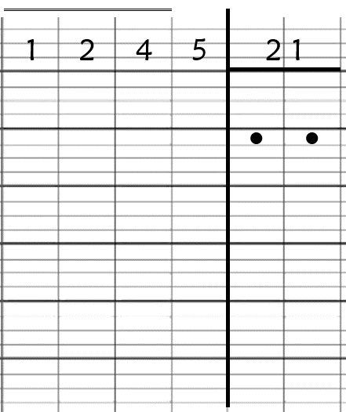
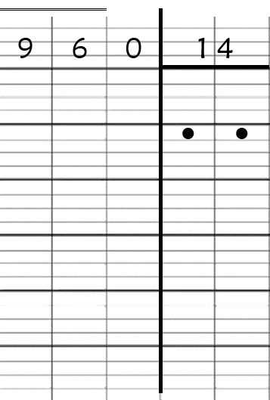 | 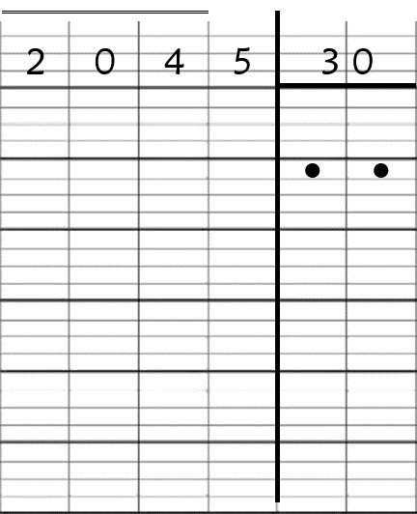 | 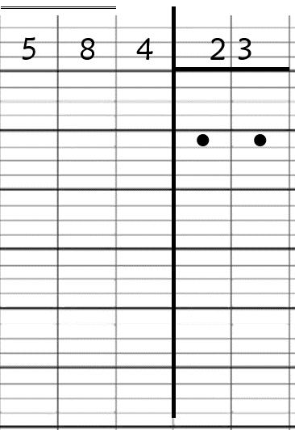

Calcul CM2 - Division 3 Corrigé

Pose et calcule ces opérations sur ton cahier.
879 ÷ 9 = 97 r 6
489 ÷ 4 = 122 r 1
1 245 ÷ 21 = 59 r 6
960 ÷ 14 = 68 r 8
2 045 ÷ 30 = 68 r 5
584 ÷ 23 = 25 r 9

Calcul CM2 - Division 4

Pose et calcule ces opérations sur ton cahier.

1 479 ÷ 11 895 ÷ 9 5 614 ÷ 25

4 514 ÷ 6 5 114 ÷ 40 1 478 ÷ 14

Calcul CM2 - Division 4

Pose et calcule ces opérations sur ton cahier.

1 479 ÷ 11 895 ÷ 9 5 614 ÷ 25

4 514 ÷ 6 5 114 ÷ 40 1 478 ÷ 14

Calcul CM2 - Division 4

Pose et calcule ces opérations sur ton cahier.

1 479 ÷ 11 895 ÷ 9 5 614 ÷ 25

4 514 ÷ 6 5 114 ÷ 40 1 478 ÷ 14

Calcul CM2 - Division 4

Pose et calcule ces opérations sur ton cahier.

1 479 ÷ 11 895 ÷ 9 5 614 ÷ 25

4 514 ÷ 6 5 114 ÷ 40 1 478 ÷ 14

Calcul CM2 - Division 4

Pose et calcule ces opérations sur ton cahier.

1 479 ÷ 11 895 ÷ 9 5 614 ÷ 25

4 514 ÷ 6 5 114 ÷ 40 1 478 ÷ 14

Calcul CM2 - Division 4

Pose et calcule ces opérations sur ton cahier.

1 479 ÷ 11 895 ÷ 9 5 614 ÷ 25

4 514 ÷ 6 5 114 ÷ 40 1 478 ÷ 14

Calcul CM2 - Division 4

Pose et calcule ces opérations sur ton cahier.

Calcul CM2 - Division 5

Pose et calcule ces opérations sur ton cahier.

5 658 ÷ 9 2 847 ÷ 16 5 008 ÷ 40

6 958 ÷ 22 8 147 ÷ 25 2 356 ÷ 21

Calcul CM2 - Division 5

Pose et calcule ces opérations sur ton cahier.

5 658 ÷ 9 2 847 ÷ 16 5 008 ÷ 40

6 958 ÷ 22 8 147 ÷ 25 2 356 ÷ 21

Calcul CM2 - Division 5

Pose et calcule ces opérations sur ton cahier.

5 658 ÷ 9 2 847 ÷ 16 5 008 ÷ 40

6 958 ÷ 22 8 147 ÷ 25 2 356 ÷ 21

Calcul CM2 - Division 5

Pose et calcule ces opérations sur ton cahier.

5 658 ÷ 9 2 847 ÷ 16 5 008 ÷ 40

6 958 ÷ 22 8 147 ÷ 25 2 356 ÷ 21

Calcul CM2 - Division 5

Pose et calcule ces opérations sur ton cahier.

5 658 ÷ 9 2 847 ÷ 16 5 008 ÷ 40

6 958 ÷ 22 8 147 ÷ 25 2 356 ÷ 21

Calcul CM2 - Division 5

Pose et calcule ces opérations sur ton cahier.

5 658 ÷ 9 2 847 ÷ 16 5 008 ÷ 40

6 958 ÷ 22 8 147 ÷ 25 2 356 ÷ 21

Calcul CM2 - Division 5

Pose et calcule ces opérations sur ton cahier.

